最近学习easyui ，学习了老师的一个例子，Js/Ajax/Json/jQuery/Easyui+servlet+c3p0+JDBC+Mysql/oracle完成数据库分页，一切都很好，只是有一个问题：日期显示是object类型。





利用System.out.println(jsonJAVA)(EmpServlet.java

后台显示如下

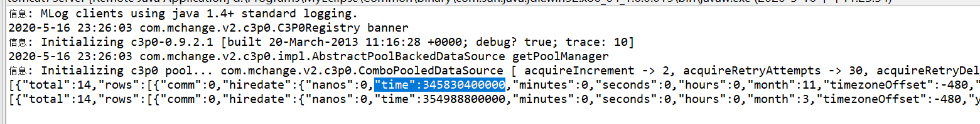

解决办法：

对日期增加一个转换器

|  |
| --- |
| <script type=*"text/javascript"*>  $("#dg").datagrid({  url:'${pageContext.request.contextPath}/EmpServlet?time='+**new** Date().getTime(),  columns:[[  {field:'empno',title:'编号',width:100},  {field:'ename',title:'姓名',width:100},  {field:'job',title:'职位',width:100},  {field:'mgr',title:'上司',width:100},  {field:'hiredate',title:'入职日期',width:100,  formatter: **function** (value, row, index) {  **return** formatterdate(value, row);  }  },  {field:'sal',title:'月薪',width:100},  {field:'comm',title:'佣金',width:100},  {field:'deptno',title:'部门',width:100}    ]],  fitColumns:**true**,  singleSelect:**true**,  pagination:**true**,  pageNumber:1,  pageSize:3,  pageList:[3]  });    **function** formatterdate(val, row) {    **if** (val==**null**)  **return** '';  **var** format = 'yyyy-MM-dd';  **var** date = **new** Date(val.time);  Y = date.getFullYear() + '-';  M = (date.getMonth()+1 < 10 ? '0'+(date.getMonth()+1) : date.getMonth()+1) + '-';  D = date.getDate() + ' ';  newdate=Y+M+D;  //alert(newdate);  **return** newdate;  } |

问题解决：

